Documentation technique DATASHARE

Architecture de l'application (diagramme simple) 2
Choix technologiques justifiés (1-2 pages) 2
Modèle de données 2
Documentation d’API 2
Sécurité et gestion des accès 3
Qualité, tests et maintenance 3
Processus d’installation et d’exécution 3
Utilisation de l’IA dans le développement 3

1) Architecture de l'application (diagramme simple)

1.a) Vision globale
L’application DataShare repose sur une architecture full-stack découplée, composée de quatre briques principales :
- Frontend Angular : interface utilisateur, upload, gestion des liens de téléchargement.
- Backend Spring Boot : API REST, sécurité JWT, logique métier.
- Base de données PostgreSQL : stockage des utilisateurs et des métadonnées des fichiers.
- Stockage de fichiers : système de fichiers local (/uploads).

1.b) Interactions entre les briques
- Frontend → Backend : HTTPS + JSON
- Backend → PostgreSQL : JPA / Hibernate
- Backend → Stockage local : écriture/lecture de fichiers
- Sécurité : JWT, validation des entrées, expiration des fichiers

1.c) Schéma simple (ASCII)
Code
┌──────────────────────────┐
│ Frontend Angular │
│ - SPA │
│ - Auth (JWT) │
│ - Upload fichiers │
└──────────────┬───────────┘
│ HTTPS / JSON
▼
┌──────────────────────────┐
│ Backend Spring Boot │
│ - API REST │
│ - Services métier │
│ - Sécurité JWT │
└──────────────┬───────────┘
│ JPA / Hibernate
▼
┌──────────────────────────┐
│ PostgreSQL │
│ - Users │
│ - Files (métadonnées) │
└──────────────┬───────────┘
│ Chemin fichier
▼
┌──────────────────────────┐
│ Stockage de fichiers │
│ - Système local (/uploads)│
└───────────────────────────┘

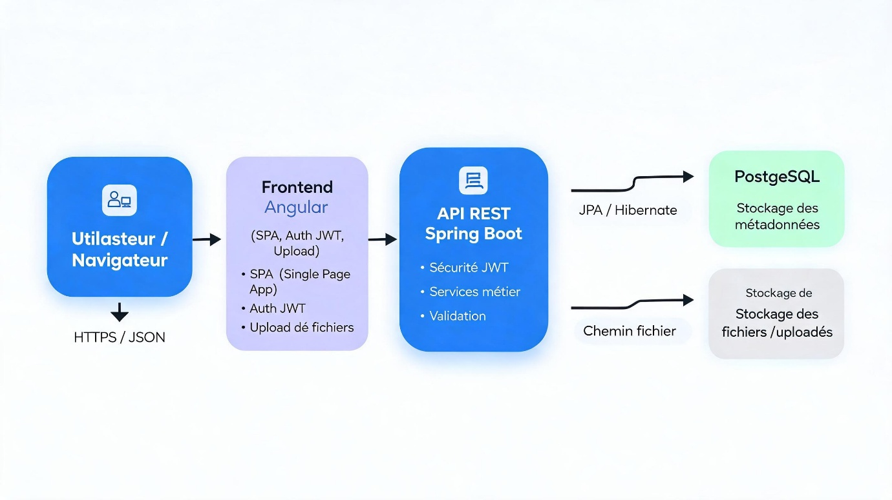

Lecture du schéma
De gauche à droite, on voit le parcours des données :
- Utilisateur / Navigateur
  - C’est la personne qui accède à l’application depuis son navigateur.
  - Elle envoie ses actions vers le site web.
- Frontend Angular
  - C’est l’interface visible par l’utilisateur.
  - Elle gère l’affichage, l’authentification JWT et l’envoi de fichiers.
  - Elle sert de couche de présentation, sans logique métier lourde.
- API REST Spring Boot
  - C’est le cœur applicatif.
  - Elle reçoit les requêtes du frontend, applique les règles métier et vérifie l’authentification.
  - Elle centralise aussi la sécurité JWT et la validation des données.
- PostgreSQL
  - Cette base de données stocke les informations structurées.
  - On y retrouve par exemple les utilisateurs, les métadonnées des fichiers et les transferts.
  - Elle ne contient pas le fichier lui-même, mais les informations qui permettent de le retrouver.
- Stockage de fichiers /uploads
  - C’est l’emplacement physique où les fichiers sont enregistrés.
  - Le backend y accède via le chemin du fichier.
  - Cette séparation entre données et fichiers rend l’application plus claire à maintenir.
Flux principal
Le fonctionnement global est simple :
- L’utilisateur se connecte via le frontend.
- Le frontend envoie la requête au backend en HTTPS avec des données JSON.
- Le backend vérifie le JWT et traite la demande.
- Si un fichier est envoyé, il est stocké dans /uploads.
- Les métadonnées correspondantes sont enregistrées dans PostgreSQL.
- Lors d’un téléchargement, le backend vérifie les droits et l’expiration avant d’autoriser l’accès.
Pourquoi ce schéma est adapté
Ce type de schéma est pertinent pour une documentation technique, car il montre clairement :
- la séparation entre interface, logique métier, base de données et stockage,
- les protocoles utilisés entre les briques,
- la logique de sécurité,
- et le chemin des données dans l’application.
Le style cloud enterprise donne aussi une image plus professionnelle, proche de ce qu’on attend dans un projet d’entreprise ou de soutenance.
Ce qu’il faut retenir
L’idée principale est que :
- Angular sert à l’utilisateur,
- Spring Boot traite la logique,
- PostgreSQL conserve les données,
- /uploads contient les fichiers réels,
- et JWT + HTTPS sécurisent les échanges.

2) Choix technologiques justifiés (1–2 pages)

2.a) Langages

Java 17 (Backend)
- Robuste, mature, performant
- Parfait pour API REST sécurisées
- Intégration native Spring Boot

TypeScript (Frontend)
- Typage fort → moins d’erreurs
- Standard moderne pour Angular
- Maintenabilité accrue

2.b) Frameworks

Spring Boot 3
- API REST rapide à développer
- Spring Security (JWT) intégré
- JPA/Hibernate pour PostgreSQL
- Structure claire et professionnelle

Angular 17
- Architecture opinionée → idéal pour documentation
- CLI puissante
- Routing, interceptors, formulaires intégrés
- Parfait pour une SPA structurée

2.c) Base de données

PostgreSQL 15
- SQL relationnel
- Transactions ACID
- Parfait pour relations simples (User → Files)
- Compatible Hibernate/JPA

2.d) Stockage des fichiers

Système de fichiers local (/uploads)
- Simple, efficace, sans dépendances externes
- Suffisant pour un MVP
- Compatible avec les spécifications DataShare

2.e) Authentification et sécurité

JWT
- Authentification stateless
- Simple à intégrer avec Angular
- Sécurisation des endpoints

BCrypt
- Hashage sécurisé des mots de passe

2.f) Outils tiers
Élément | Technologie choisie | Alternatives | Justification
Hébergement | Docker | VM, Kubernetes | Reproductible, simple
CI/CD | GitHub Actions | GitLab CI | Intégration fluide
Documentation API | Swagger | Postman | Standard REST
Dépendances | Maven / npm | Gradle / yarn | Standards
IDE | IntelliJ / VS Code | Eclipse | Productivité

2.g) Outils de développement
- Git & GitHub
- ESLint + Prettier
- JUnit + MockMvc
- Cypress
- Postman

3) Modèle de données

3.a) Description générale
Le modèle de données repose sur 2 tables :
- users : gestion des comptes
- files : métadonnées des fichiers + lien unique + expiration
Ce modèle est simple, efficace, compatible avec les US, et facile à maintenir.

3.b) Diagramme UML (PlantUML)
plantuml
@startuml

entity User {
* id : UUID
--
email : String
passwordHash : String
createdAt : Timestamp
}

entity File {
* id : UUID
--
filename : String
size : Long
contentType : String
storagePath : String
downloadLink : String
passwordHash : String?
expirationDate : Date
createdAt : Timestamp
ownerId : UUID?
tags : String?
}

User ||--o{ File : owns

@enduml

Schéma du Modele de donnée : DATASHARE

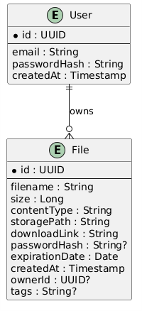

4) Documentation d’API

4.a) Authentification

POST /api/auth/register
Créer un utilisateur.

POST /api/auth/login
Retourne un JWT.

POST /api/auth/refresh
Renouvelle le token.

4.b) Fichiers

POST /api/files/upload
Upload multipart (avec ou sans compte).

GET /api/files/{id}
Téléchargement via ID.

GET /api/files/download/{link}
Téléchargement via lien unique.

GET /api/files/user/{userId}
Liste des fichiers d’un utilisateur.

DELETE /api/files/{id}
Suppression.

5) Sécurité et gestion des accès

5.a) Authentification
- JWT
- Filtre Spring Security
- Token dans Authorization: Bearer <token>

5.b) Permissions
- Accès aux fichiers du propriétaire
- Téléchargement via lien public + expiration
- Mot de passe optionnel

5.c) Mesures de sécurité
- Hashage BCrypt
- Validation des entrées
- Limite d’upload
- HTTPS recommandé
- Expiration automatique des fichiers

6) Qualité, tests et maintenance

6.a) TESTING.md
- Plan de tests
- Critères d’acceptation
- Instructions d’exécution

6.b) SECURITY.md
- Scan de sécurité
- Analyse des risques
- Décisions appliquées

6.c) PERF.md
- Test de performance endpoint upload
- Budget front
- Logs navigateur + serveur

6.d) MAINTENANCE.md
- Procédures de mise à jour
- Fréquence
- Risques

7) Processus d’installation et d’exécution

7.a) Prérequis
- Node 18+
- Angular CLI
- Java 17
- PostgreSQL 15
- Docker (optionnel)

7.b) Installation

Backend
Code
mvn clean install
mvn spring-boot:run

Frontend
Code
npm install
ng serve

7.c) Variables d’environnement
- DB_URL
- DB_USER
- DB_PASSWORD
- JWT_SECRET

8) Utilisation de l’IA dans le développement

8.a) Posture adoptée
- IA utilisée comme binôme technique
- Assistance pour documentation, UML, API

8.b) Tâches confiées
- Génération de modèles UML
- Rédaction de documentation
- Aide à la structuration Angular/Spring Boot

8.c) Supervision
- Revue de code manuelle
- Ajustements sécurité
- Optimisation performance

8.d) Apports
- Gain de temps
- Inspiration
- Structuration claire

8.e) Limites
- Vérification nécessaire
- Ajustements techniques

